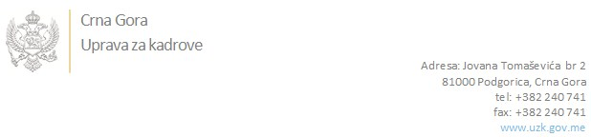

Br: 02/1-100/20-6220/2

Podgorica, 02. Decembar 2020. godine

U skladu sa članom 47 Zakona o državnim službenicima i namještenicima ("Službeni list CG", br. 2/18 i 34/19), a na osnovu Izvještaja o provjeri znanja, sposobnosti, kompetencija i vještina kandidata br. 02/1-100/20-6220/1 od 02.12.2020. godine, Uprava za kadrove utvrdila je

**LISTU ZA IZBOR KANDIDATA**

Po javnom oglasu br. 02/1-100/20-4756/2, objavljenom dana 07.10.2020. godine, za potrebe **Ministarstva vanjskih poslova**, za radno mjesto:

**III Sekretar, Direkcija za međunarodne ugovore, Generalni direktorat za međunarodno pravne poslove**  - Izvršilaca: 1, na neodređeno vrijeme, VII1 nivo kvalifikacije obrazovanja, Pravo:

* **ALEKSANDAR OBRADOVIĆ - ostvareni broj bodova 17.32**

Odluka o izboru kandidata donosi se u skladu sa članom 48 Zakona o državnim službenicima i namještenicima ("Službeni list CG", br. 2/18), i dostavlja Upravi za kadrove najkasnije u roku od deset dana od dana prijema liste za izbor kandidata.

**DIREKTORICA**

**Svetlana Vuković**

Dostavljeno:

- Ministarstvu vanjskih poslova

- a/a